THỰC HÀNH CƠ SỞ DỮ LIỆU

Nguyễn Xuân Anh

Hà nội 10/2022
GIỚI THIỆU

Cung cấp cho sinh viên những kỹ năng thực hành các ví dụ trong bài giảng trên hệ quản trị cơ sở dữ liệu SQL Server. Bài thực hành dựa trên sơ đồ quan hệ thực thể đào tạo và vận chuyển trong chương 3 của tập bài giảng. Sinh viên cần sử dụng các kiến thức của chương 2 để ánh xạ sơ đồ quan hệ thực thể sang lược đồ dữ liệu. Sau khi đã có lược đồ dữ liệu, sinh viên thực hành các lệnh lệnh DDL để tạo các bảng, các ràng buộc và các View. Bước tiếp theo là thêm dữ liệu vào các bảng dùng cho việc thực hành các câu lệnh truy vấn. Cuối cùng sinh viên sẽ thực hiện các câu lệnh truy vấn để hiểu cách ánh xạ từ biểu thức đại số quan hệ sang câu lệnh SQL.
Thời gian thực hành 4 tiết được phân bố như sau:
- Tiết 1: Tạo, sao lưu và phục hồi cơ sở dữ liệu. Ánh xạ sơ đồ quan hệ thực thể sang lược đồ dữ liệu
- Tiết 2: Thực hành các câu lệnh thay đổi dữ liệu
- Tiết 3: Thực hành các câu lệnh truy vấn đơn giản
- Tiết 4: Thực hành các câu lệnh truy vấn phức tạp

MỤC LỤC
1.1 Tạo cơ sở dữ liệu 3
1.2 Sao lưu cơ sở dữ liệu 3
1.3 Phục hồi cơ sở dữ liệu 3
1.4 Lược đồ đào tạo 4
1.4.1 Ánh xạ sơ đồ quan hệ thực thể sang lược đồ dữ liệu 4
1.4.2 Các câu lệnh DDL tạo bảng và các ràng buộc 5
1.4.3 Tạo View 6
1.5 Lược đồ vận chuyển 7
1.5.1 Ánh xạ sơ đồ quan hệ thực thể sang lược đồ dữ liệu 7
1.5.2 Các câu lệnh DDL tạo bảng và các ràng buộc 7
1.5.3 Tạo View 9
1.6 Lược đồ đào tạo 9
1.7 Lược đồ vận chuyển 12
1.8 Lược đồ đào tạo 14
1.9 Lược đồ vận chuyển 18

Chuẩn bị:
- Máy tính cài đặt hệ quản trị cơ sở dữ liệu SQL Server, phiên bản tối thiều 2005.
- Tạo thư mục lưu trữ tập tin cơ sở dữ liệu D:\Elearn, tên ổ đĩa có thể thay đổi tùy theo từng máy tính.
Mục tiêu:
- Biết cách tạo, sao lưu và phục hồi cơ sở dữ liệu
- Ánh xạ sơ đồ quan hệ thực thể sang lược đồ dữ liệu, tạo các bảng, view theo lược đồ dữ liệu đã cho
- Thực hiện các câu lệnh thay đổi dữ liệu
- Thực hiện các câu lệnh truy vấn SQL
- Các thao tác cơ bản đối với cơ sở dữ liệu

Tạo cơ sở dữ liệu
Tạo cơ sở dữ liệu Int1313, các tập tin của nó được lưu trong thư mục D:\Elearn. Kích thước ban đầu 3072KB, mỗi lần tăng thêm 1024KB và không giới hạn kích thước.
CREATE DATABASE Int1313 ON PRIMARY
( NAME = N'Int1313', FILENAME = N'D:\Elearn\Int1313.mdf' , SIZE = 3072KB , MAXSIZE = UNLIMITED, FILEGROWTH = 1024KB )
LOG ON
( NAME = N'Int1313_log', FILENAME = N'D:\Elearn\Int1313_log.ldf' , SIZE = 1024KB , MAXSIZE = 2048GB , FILEGROWTH = 10%)
COLLATE SQL_Latin1_General_CP1_CI_AS

Sao lưu cơ sở dữ liệu
Sao lưu là công việc thường xuyên phải thực hiện để đề phòng sự cố xảy ra. Sao lưu cơ sở dữ liệu Int1313 vào tập tin D:\Int1313.bak.
BACKUP DATABASE Int1313 TO DISK = N'D:\Int1313.bak' WITH NOFORMAT, NOINIT, NAME = N'Int1313-Full Database Backup', SKIP, NOREWIND, NOUNLOAD, STATS = 10

Phục hồi cơ sở dữ liệu
Phục hồi là thao tác cần thực hiện khi không thể sửa chữa cơ sở dữ liệu đang chạy. Để mô phỏng hiện tượng này thử xóa cơ sở dữ liệu bằng lệnh sau:
DROP DATABASE Int1313
Nếu đã có tập tin sao lưu thì có thể phục hồi bằng lệnh sau:
RESTORE DATABASE Int1313 FROM DISK = N'D:\Int1313.bak' WITH FILE = 1, NOUNLOAD, STATS = 10
- Tạo lược đồ dữ liệu

Lược đồ đào tạo
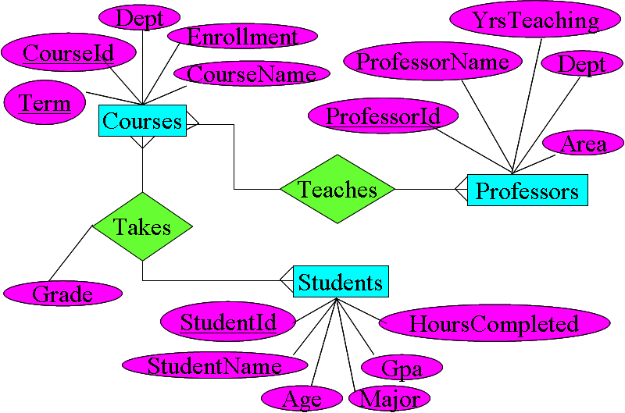

Ánh xạ sơ đồ quan hệ thực thể sang lược đồ dữ liệu
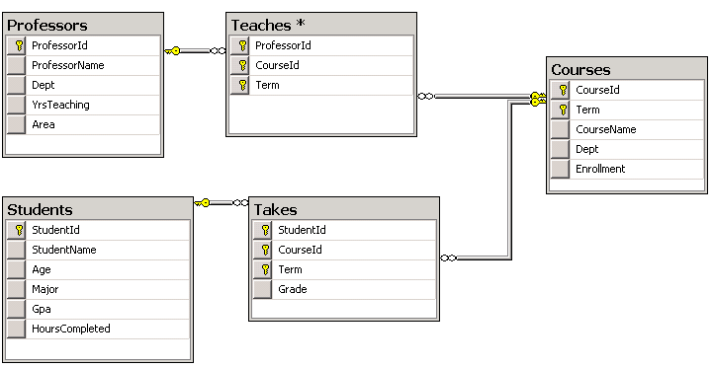

Các câu lệnh DDL tạo bảng và các ràng buộc
Tạo bảng sinh viên:
CREATE TABLE Students(
StudentId int NOT NULL,
StudentName nvarchar(50) NOT NULL,
Age tinyint NOT NULL,
Major nvarchar(50) NOT NULL,
Gpa float NOT NULL,
HoursCompleted smallint NOT NULL,
CONSTRAINT PK_Students PRIMARY KEY CLUSTERED (StudentId ASC)
)
Tạo bảng khóa học:
CREATE TABLE Courses(
CourseId int NOT NULL,
Term nvarchar(50) NOT NULL,
CourseName nvarchar(50) NOT NULL,
Dept nvarchar(50) NOT NULL,
Enrollment smallint NOT NULL,
CONSTRAINT PK_Courses PRIMARY KEY CLUSTERED(CourseId ASC,Term ASC)
)
Tạo bảng giáo sư:
CREATE TABLE Professors(
ProfessorId int NOT NULL,
ProfessorName nvarchar(50) NOT NULL,
Dept nvarchar(50) NOT NULL,
YrsTeaching tinyint NOT NULL,
Area nvarchar(50) NOT NULL,
CONSTRAINT PK_Professors PRIMARY KEY CLUSTERED (ProfessorId ASC)
)
Tạo bảng sinh viên tham gia khóa học:
CREATE TABLE Takes(
StudentId int NOT NULL,
CourseId int NOT NULL,
Term nvarchar(50) NOT NULL,
Grade nvarchar(1) NOT NULL,
CONSTRAINT PK_Takes PRIMARY KEY CLUSTERED(StudentId ASC,CourseId ASC, Term ASC)
)
Tạo ràng buộc tham chiếu ngoài cho bảng sinh viên tham gia khóa học:
ALTER TABLE Takes WITH CHECK ADD CONSTRAINT FK_Takes_Courses FOREIGN KEY(CourseId, Term)
REFERENCES Courses (CourseId, Term)
ALTER TABLE Takes CHECK CONSTRAINT FK_Takes_Courses
ALTER TABLE Takes WITH CHECK ADD CONSTRAINT FK_Takes_Students FOREIGN KEY(StudentId)
REFERENCES Students (StudentId)
ALTER TABLE Takes CHECK CONSTRAINT FK_Takes_Students

Tạo bảng giáo sư tham gia giảng dạy:
CREATE TABLE Teaches(
ProfessorId int NOT NULL,
CourseId int NOT NULL,
Term nvarchar(50) NOT NULL
CONSTRAINT PK_Teaches PRIMARY KEY CLUSTERED(ProfessorId ASC,CourseId ASC, Term ASC)
)
Tạo ràng buộc tham chiếu ngoài cho bảng giáo sư tham gia giảng dạy:
ALTER TABLE Teaches WITH CHECK ADD CONSTRAINT FK_Teaches_Courses FOREIGN KEY(CourseId, Term)
REFERENCES Courses (CourseId, Term)
ALTER TABLE Teaches CHECK CONSTRAINT FK_Teaches_Courses
ALTER TABLE Teaches WITH CHECK ADD CONSTRAINT FK_Teaches_Professors FOREIGN KEY(ProfessorId)
REFERENCES Professors (ProfessorId)
ALTER TABLE Teaches CHECK CONSTRAINT FK_Teaches_Professors

Tạo View
CREATE VIEW V$Students AS SELECT * FROM Students;
CREATE VIEW V$Courses AS SELECT * FROM Courses;
CREATE VIEW V$Professors AS SELECT * FROM Professors;
CREATE VIEW V$Takes AS SELECT * FROM Takes;
CREATE VIEW V$Teaches AS SELECT * FROM Teaches;

Lược đồ vận chuyển
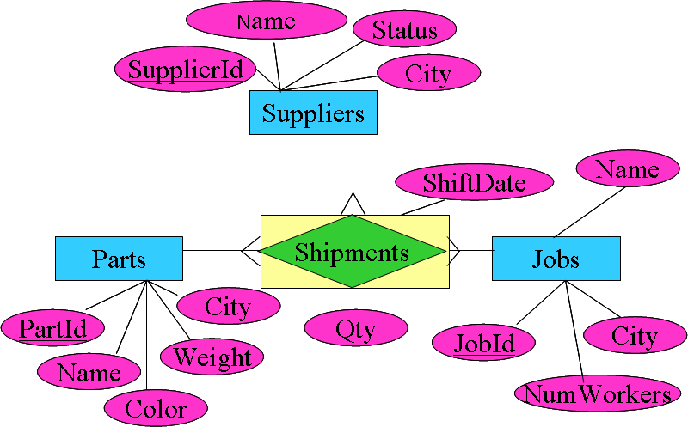

Ánh xạ sơ đồ quan hệ thực thể sang lược đồ dữ liệu
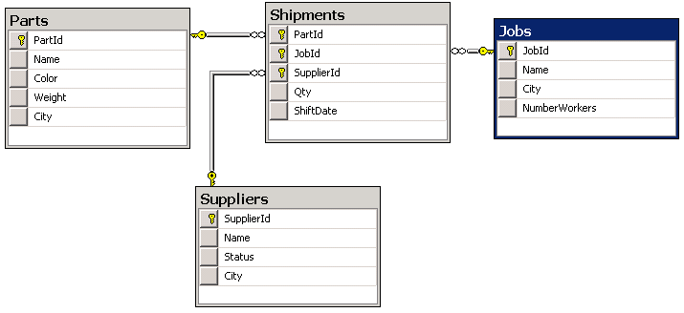

Các câu lệnh DDL tạo bảng và các ràng buộc
Tạo bảng nhà cung cấp:
CREATE TABLE Suppliers(
SupplierId int NOT NULL,
Name nvarchar(50) NOT NULL,
Status tinyint NOT NULL,
City nvarchar(50) NOT NULL,
CONSTRAINT PK_Suppliers PRIMARY KEY CLUSTERED (SupplierId ASC)
)
Tạo bảng công việc:
CREATE TABLE Jobs(
JobId int NOT NULL,
Name nvarchar(50) NOT NULL,
City nvarchar(50) NOT NULL,
NumberWorkers int NOT NULL,
CONSTRAINT PK_Jobs PRIMARY KEY CLUSTERED (JobId ASC)
)
Tạo bảng linh kiện:
CREATE TABLE Parts(
PartId int NOT NULL,
Name nvarchar(50) NOT NULL,
Color nvarchar(50) NOT NULL,
Weight int NOT NULL,
City nvarchar(50) NOT NULL,
CONSTRAINT PK_Parts PRIMARY KEY CLUSTERED (PartId ASC)
)
Tạo bảng vận chuyển
CREATE TABLE Shipments(
PartId int NOT NULL,
JobId int NOT NULL,
SupplierId int NOT NULL,
Qty int NOT NULL,
ShiftDate datetime NOT NULL,
CONSTRAINT PK_Shipments PRIMARY KEY CLUSTERED
(PartId ASC, JobId ASC,SupplierId ASC)
)
Tạo các ràng buộc tham chiếu của bảng vận chuyển đến các bảng khác:
ALTER TABLE Shipments WITH CHECK ADD CONSTRAINT FK_Shipments_Jobs FOREIGN KEY(JobId) REFERENCES Jobs (JobId)
ALTER TABLE Shipments WITH CHECK ADD CONSTRAINT FK_Shipments_Parts FOREIGN KEY(PartId) REFERENCES Parts (PartId)
ALTER TABLE Shipments WITH CHECK ADD CONSTRAINT FK_Shipments_Suppliers FOREIGN KEY(SupplierId) REFERENCES Suppliers (SupplierId)

Tạo View
CREATE VIEW V$Suppliers AS SELECT * FROM Suppliers;
CREATE VIEW V$Parts AS SELECT * FROM Parts;
CREATE VIEW V$Jobs AS SELECT * FROM Jobs;
CREATE VIEW V$Shipments AS SELECT * FROM Shipments ;
- Thực hiện các lệnh DML thêm dữ liệu

Lược đồ đào tạo
Bảng Students:
1 | Michael Schumacher | 19 | Computer Science | 4 | 45
2 | Giancarlo Fisichella | 18 | Math | 2.73 | 23
3 | Rubens Barrichello | 21 | Math | 3.82 | 33
4 | Jarno Trulli | 18 | Computer Science | 1.48 | 99
5 | Jean Alesi | 20 | Physics | 3.46 | 78
6 | Mika Hakkinen | 20 | English | 2.37 | 33
7 | Bernd chneider | 19 | Computer Science | 2.29 | 45
INSERT Students(StudentId,StudentName,Age,Major,Gpa,HoursCompleted)
VALUES(1,N'Michael Schumacher',19,N'Computer Science', 4.0,45);
INSERT Students(StudentId,StudentName,Age,Major,Gpa,HoursCompleted)
VALUES(2,N'Giancarlo Fisichella',18,N'Math', 2.73,23);
INSERT Students(StudentId,StudentName,Age,Major,Gpa,HoursCompleted)
VALUES(3,N'Rubens Barrichello',21,N'Math', 3.82,33);
INSERT Students(StudentId,StudentName,Age,Major,Gpa,HoursCompleted)
VALUES(4,N'Jarno Trulli',18, N'Computer Science', 1.48,99);
INSERT Students(StudentId,StudentName,Age,Major,Gpa,HoursCompleted)
VALUES(5,N'Jean Alesi',20, N'Physics', 3.46,78);
INSERT Students(StudentId,StudentName,Age,Major,Gpa,HoursCompleted)
VALUES(6,N'Mika Hakkinen',20, N' English',2.37,33);
INSERT Students(StudentId,StudentName,Age,Major,Gpa,HoursCompleted)
VALUES(7,N'Bernd chneider',19,N'Computer Science', 2.29,45);
Bảng Courses:
1 | Fall 2003 | CS1 | CS | 120
4 | Fall 2003 | CS1 | CS | 120
3 | Fall 2003 | CS1 | CS | 120
1 | Fall 2002 | CS1 | CS | 120
1 | Spring 2002 | CS1 | CS | 100
3 | Fall 2002 | Database | CS | 86
4 | Fall 2002 | Architecture | CS | 97
5 | Fall 2002 | Physics I | Physics | 125
5 | Spring 2001 | Physics I | Physics | 135
6 | Summer 2002 | Calculus III | Math | 67
6 | Summer 2003 | Calculus III | Math | 68
INSERT INTO Courses(CourseId,Term,CourseName,Dept,Enrollment)
VALUES(1,N'Fall 2003',N'CS1',N'CS',120);
INSERT INTO Courses(CourseId,Term,CourseName,Dept,Enrollment)
VALUES(4,N'Fall 2003',N'CS1',N'CS',120);
INSERT INTO Courses(CourseId,Term,CourseName,Dept,Enrollment)
VALUES(3,N'Fall 2003',N'CS1',N'CS',120);
INSERT INTO Courses(CourseId,Term,CourseName,Dept,Enrollment)
VALUES(1,N'Fall 2002',N'CS1',N'CS',120);
INSERT INTO Courses(CourseId,Term,CourseName,Dept,Enrollment)
VALUES(1,N'Spring 2002',N'CS1',N'CS',100);
INSERT INTO Courses(CourseId,Term,CourseName,Dept,Enrollment)
VALUES(3,N'Fall 2002',N'Database',N'CS',86);
INSERT INTO Courses(CourseId,Term,CourseName,Dept,Enrollment)
VALUES(4,N'Fall 2002',N'Architecture',N'CS',97);
INSERT INTO Courses(CourseId,Term,CourseName,Dept,Enrollment)
VALUES(5,N'Spring 2001',N'Physics I',N'Physics',135);
INSERT INTO Courses(CourseId,Term,CourseName,Dept,Enrollment)
VALUES(5,N'Fall 2002',N'Physics I',N'Physics',125);
INSERT INTO Courses(CourseId,Term,CourseName,Dept,Enrollment)
VALUES(6,N'Summer 2002',N'Calculus III',N'Math',67);
INSERT INTO Courses(CourseId,Term,CourseName,Dept,Enrollment)
VALUES(6,N'Summer 2003',N'Calculus III',N'Math',68);
Bảng Professors:
1 | Wilson | CS | 5 | New York
2 | Davis | Math | 32 | New York
3 | De Moser | CS | 17 | Paris
4 | Roberts | Physics | 14 | London
INSERT INTO Professors(ProfessorId,ProfessorName,Dept,YrsTeaching,Area)
VALUES(1,N'Wilson',N'CS',5,N'New York');
INSERT INTO Professors(ProfessorId,ProfessorName,Dept,YrsTeaching,Area)
VALUES(2,N'Davis',N'Math',32,N'New York');
INSERT INTO Professors(ProfessorId,ProfessorName,Dept,YrsTeaching,Area)
VALUES(3,N'De Moser',N'CS',17,N'Paris');
INSERT INTO Professors(ProfessorId,ProfessorName,Dept,YrsTeaching,Area)
VALUES(4,N'Roberts',N' Physics',14,N'London');
Bảng Takes:
1 | 3 | Fall 2003 | A
2 | 4 | Fall 2003 | D
3 | 1 | Fall 2003 | A
3 | 4 | Fall 2002 | B
3 | 5 | Spring 2001 | C
4 | 6 | Summer 2003 | C
5 | 1 | Fall 2002 | A
5 | 3 | Fall 2003 | C
5 | 4 | Fall 2003 | A
5 | 5 | Spring 2001 | D
5 | 6 | Summer 2002 | C
INSERT INTO Takes(StudentId,CourseId,Term,Grade)
VALUES(1,3,N'Fall 2003',N'A');
INSERT INTO Takes(StudentId,CourseId,Term,Grade)
VALUES(3,4,N'Fall 2002',N'B');
INSERT INTO Takes(StudentId,CourseId,Term,Grade)
VALUES(4,6,N'Summer 2003',N'C');
INSERT INTO Takes(StudentId,CourseId,Term,Grade)
VALUES(5,5,N'Spring 2001',N'D');
INSERT INTO Takes(StudentId,CourseId,Term,Grade)
VALUES(5,1,N'Fall 2002',N'A');
INSERT INTO Takes(StudentId,CourseId,Term,Grade)
VALUES(5,3,N'Fall 2003',N'C');
INSERT INTO Takes(StudentId,CourseId,Term,Grade)
VALUES(5,6,N'Summer 2002',N'C');
INSERT INTO Takes(StudentId,CourseId,Term,Grade)
VALUES(5,4,N'Fall 2003',N'A');
INSERT INTO Takes(StudentId,CourseId,Term,Grade)
VALUES(3,5,N'Spring 2001',N'C');
INSERT INTO Takes(StudentId,CourseId,Term,Grade)
VALUES(3,1,N'Fall 2003',N'A');
INSERT INTO Takes(StudentId,CourseId,Term,Grade)
VALUES(2,4,N'Fall 2003',N'D');
Bảng Teaches:
1 | 3 | Fall 2002
1 | 4 | Fall 2002
2 | 1 | Spring 2002
2 | 5 | Spring 2001
3 | 1 | Fall 2002
3 | 4 | Fall 2002
4 | 6 | Summer 2002
INSERT INTO Teaches(ProfessorId,CourseId,Term)
VALUES(1,3,N'Fall 2002');
INSERT INTO Teaches(ProfessorId,CourseId,Term)
VALUES(3,4,N'Fall 2002');
INSERT INTO Teaches(ProfessorId,CourseId,Term)
VALUES(4,6,N'Summer 2002');
INSERT INTO Teaches(ProfessorId,CourseId,Term)
VALUES(2,5,N'Spring 2001');
INSERT INTO Teaches(ProfessorId,CourseId,Term)
VALUES(2,1,N'Spring 2002');
INSERT INTO Teaches(ProfessorId,CourseId,Term)
VALUES(1,4,N'Fall 2002');
INSERT INTO Teaches(ProfessorId,CourseId,Term)
VALUES(3,1,N'Fall 2002');

Lược đồ vận chuyển
Bảng Suppliers:
1 | Nhà cung cấp 1 | 1 | Hà Nội
2 | Nhà cung cấp 2 | 1 | Hà Nội
3 | Nhà cung cấp 3 | 1 | Hà Nội
4 | Nhà cung cấp 4 | 1 | Hà Nam
5 | Nhà cung cấp 5 | 1 | Hải Phòng
6 | Nhà cung cấp 6 | 1 | Hải Phòng

INSERT INTO Suppliers(SupplierId, Name, Status, City)
VALUES(1 , N'Nhà cung cấp 1', 1, N'Hà Nội');
INSERT INTO Suppliers(SupplierId, Name, Status, City)
VALUES(2 , N'Nhà cung cấp 2', 1, N'Hà Nội');
INSERT INTO Suppliers(SupplierId, Name, Status, City)
VALUES(3 , N'Nhà cung cấp 3', 1, N'Hà Nội');
INSERT INTO Suppliers(SupplierId, Name, Status, City)
VALUES(4 , N'Nhà cung cấp 4', 1, N'Hà Nam');
INSERT INTO Suppliers(SupplierId, Name, Status, City)
VALUES(5 , N'Nhà cung cấp 5', 1, N'Hải Phòng');
INSERT INTO Suppliers(SupplierId, Name, Status, City)
VALUES(6 , N'Nhà cung cấp 6', 1, N'Hải Phòng');

Bảng Parts:
1 | Sản phẩm 1 | Đỏ | 10 | Hà Nội
2 | Sản phẩm 2 | Đỏ | 10 | Hà Nội
3 | Sản phẩm 3 | Xanh | 10 | Hà Nam
4 | Sản phẩm 4 | Tím | 10 | Hà Nam
5 | Sản phẩm 5 | Vàng | 10 | Hải Phòng

INSERT INTO Parts(PartId, Name, Color, Weight, City)
VALUES(1 , N'Sản phẩm 1', N'Đỏ', 10, N'Hà Nội');
INSERT INTO Parts(PartId, Name, Color, Weight, City)
VALUES(2 , N'Sản phẩm 2', N'Đỏ', 10, N'Hà Nội');
INSERT INTO Parts(PartId, Name, Color, Weight, City)
VALUES(3 , N'Sản phẩm 3', N'Xanh', 10, N'Hà Nam');
INSERT INTO Parts(PartId, Name, Color, Weight, City)
VALUES(4 , N'Sản phẩm 4', N'Tím', 10, N'Hà Nam');
INSERT INTO Parts(PartId, Name, Color, Weight, City)
VALUES(5, N'Sản phẩm 5', N'Vàng', 10, N'Hải Phòng');
INSERT INTO Parts(PartId, Name, Color, Weight, City)
VALUES(6, N'Sản phẩm 6', N'Xanh', 10, N'Hải Phòng');
Bảng Jobs:
1 | Công việc 1 | Hà Nội | 100
2 | Công việc 2 | Hà Nội | 100
3 | Công việc 3 | Hà Nam | 100
4 | Công việc 4 | Hà Nam | 100
5 | Công việc 5 | Hải Phòng | 100

INSERT INTO Jobs(JobId, Name, City, NumberWorkers)
VALUES(1 , N'Công việc 1', N'Hà Nội', 100);
INSERT INTO Jobs(JobId, Name, City, NumberWorkers)
VALUES(2 , N'Công việc 2', N'Hà Nội', 100);
INSERT INTO Jobs(JobId, Name, City, NumberWorkers)
VALUES(3 , N'Công việc 3', N'Hà Nam', 100);
INSERT INTO Jobs(JobId, Name, City, NumberWorkers)
VALUES(4 , N'Công việc 4', N'Hà Nam', 100);
INSERT INTO Jobs(JobId, Name, City, NumberWorkers)
VALUES(5 , N'Công việc 5', N'Hải Phòng', 100);

Bảng Shipments:
1 | 1 | 1 | 10 | GETDATE()
3 | 1 | 1 | 10 | GETDATE()
3 | 2 | 1 | 10 | GETDATE()
3 | 2 | 2 | 10 | GETDATE()
GETDATE(): Thời gian tại thời điểm thực hiện câu lệnh
INSERT INTO Shipments(PartId, JobId, SupplierId, Qty, ShiftDate)
VALUES(1, 1, 1, 10, GETDATE());
INSERT INTO Shipments(PartId, JobId, SupplierId, Qty, ShiftDate)
VALUES(3, 1, 1, 10, GETDATE());
INSERT INTO Shipments(PartId, JobId, SupplierId, Qty, ShiftDate)
VALUES(3, 2, 1, 10, GETDATE());
INSERT INTO Shipments(PartId, JobId, SupplierId, Qty, ShiftDate)
VALUES(3, 2, 2, 10, GETDATE());
- Thực hiện các lệnh truy vấn

Lược đồ đào tạo
Ví dụ 1: Liệt kê tên của tất cả các sinh viên học chuyên ngành ‘Computer Science’.
π_{(StudentName)}(σ_{(Major = ‘Computer Science’)}(S))

SELECT StudentName
FROM Students
WHERE (Major=N'Computer Science');
Kết quả:
Michael Schumacher
Jarno Trulli
Bernd chneider
Ví dụ 2: Tìm số hiệu sinh viên và tên của tất cả các sinh viên đã hoàn thành trên 90 giờ học.
π_{(s#, StudentName)}(σ_{(HoursCompleted > 90)}(S))

SELECT StudentId, StudentName
FROM Students
WHERE (HoursCompleted > 90);
Kết quả:
4 | Jarno Trulli
Ví dụ 3: Tìm tên của tất cả các sinh viên dưới 20 tuổi mà đã hoàn thành trên 80 giờ học.
π_{(StudentName)}(σ((HoursCompleted > 80) ^(Age < 20))(S))

SELECT StudentName
FROM Students
WHERE (HoursCompleted > 80)
AND (Age<20);
Kết quả:
Jarno Trulli
Ví dụ 4: Tìm tên của tất cả các lớp học do bộ môn ‘CS’ hoặc bộ môn ‘Physics’ tổ chức.
π_{(CourseName)}(σ((Dept = ‘CS’) v (Dept = ‘Physics’))(C))

SELECT CourseName
FROM Courses
WHERE (Dept=N'CS') OR (Dept=N'Physics');
Kết quả:
CS1
CS1
CS1
Database
CS1
Architecture
CS1
Physics I
Physics I
Chú ý: Nếu muốn không lặp các tên thì dùng từ khóa DISTINCT:
π_{(P.PropesssorName)}(σ(P.p# IN (π(p#) (σ(TE.Term = ‘Fall 2002’)(TE))))(P))
SELECT DISTINCT CourseName
FROM Courses
WHERE (Dept=N'CS') OR (Dept=N'Physics');
Kết quả:
Architecture
CS1
Database
Physics I
Ví dụ 5: Tìm tên của tất cả các giáo sư đã dạy một lớp trong kỳ ‘Fall 2002’.
π_{(P.ProfessorName)}(σ((TE.Term = ‘Fall 2002’) ^ (P.p# = TE.p#))(P × TE))

SELECT ProfessorName
FROM Professors, Teaches
WHERE (Professors.ProfessorId= Teaches.ProfessorId)
AND (Teaches.Term=N'Fall 2002');
Kết quả:
Wilson
Wilson
De Moser
De Moser
Chú ý: Nếu muốn không lặp các tên thì dùng từ khóa DISTINCT:
SELECT DISTINCT ProfessorName
FROM Professors, Teaches
WHERE (Professors.ProfessorId= Teaches.ProfessorId)
AND (Teaches.Term=N'Fall 2002')
π_{(P.PropesssorName)}(σ(P.p# IN (π(p#) (σ(TE.Term = ‘Fall 2002’)(TE))))(P))
Hoặc:

SELECT ProfessorName
FROM Professors
WHERE (ProfessorId IN (SELECT ProfessorId
FROM Teaches
WHERE (Term=N'Fall 2002')
)
);
Kết quả:
De Moser
Wilson
Ví dụ 6: Tìm tên của tất cả các sinh viên đã tham gia một lớp học trong kỳ ‘Fall 2003’ do giáo sư có trên 20 năm kinh nghiệm giảng dạy.
π_{(S.StudentName)}(σ((TA.term =‘Fall 2003’) ^(P.YrsTeaching > 20) ^(S.s# = TA.s#) ^ _{(P.p# = TE.p#)}
^ (TA.c# = TE.c#) ^(TA.Term = TE.Term))(S × P × TA × TE))
SELECT

StudentName
FROM Students, Professors, Takes, Teaches
WHERE (Takes.Term=N'Fall 2003')
AND (Professors.YrsTeaching > 20)
AND (Students.StudentId=Takes.StudentId)
AND (Professors.ProfessorId= Teaches.ProfessorId)
AND (Takes.CourseId=Teaches.CourseId)
AND (Takes.Term=Teaches.Term);
Kết quả: Tập rỗng
Ví dụ 7: Tìm tên của tất cả các giáo sư thuộc bộ môn ‘CS’ hoặc có kinh nghiệm giảng dạy trên 20 năm.
π_{(ProfessorName)}(σ_{(Dept =‘CS’)}(P)) ∪ π_{(ProfessorName)}(σ_{(YrsTeaching > 20)}(P))

SELECT ProfessorName
FROM Professors
WHERE (Dept=N'CS')
UNION
SELECT ProfessorName
FROM Professors
WHERE (YrsTeaching > 20)
Hoặc
π_{(name)}(σ((dept = ‘CS’) v (YrsTeaching > 20))(P))

SELECT ProfessorName
FROM Professors
WHERE (Dept=N'CS') OR (YrsTeaching > 20);
Kết quả:
Wilson
Davis
De Moser
Ví dụ 8: Tìm mã hiệu của các sinh viên chỉ đăng ký học vào kỳ ‘Fall 2003’.
π_{(TA.s#)}(σ_{(TA.Term = ‘Fall 2003’)}(TA)) − π_{(TA.s#)}(σ_{(TA.Term ≠ ‘Fall 2003’))}(TA))

SELECT StudentId
FROM Takes
WHERE (Term =N'Fall 2003')
EXCEPT
SELECT StudentId
FROM Takes
WHERE (Term <>N'Fall 2003');
Kết quả:
1
2

Lược đồ vận chuyển
Ví dụ 1: Tìm tất cả số hiệu của các nhà cung cấp ở ‘Hà Nội’ hoặc chuyển hàng tới bất kể công việc nào với số lượng lớn hơn 40.
π(_{s#})(σ_{(City = ‘Hà nội’)}(S)) ∪ π_{(s#)}(σ_{(Qty > 40)(}SPJ))

SELECT SupplierId
FROM Suppliers
WHERE (City=N'Hà Nội‘)
UNION
SELECT SupplierId
FROM Shipments
WHERE (Qty>40);
Kết quả:
1
2
3
Ví dụ 2: Tìm tất cả tên của các nhà cung cấp mà chỉ vận chuyển các linh kiện màu đỏ.
π(_{S.Name})(σ((SPJ.s#=S.S#) ^(SPJ.p#=P.p#) ^(Color=’Đỏ’))(SPJ × S × P))
−
π_{(S.Name)}(σ((SPJ.s#=S.S#) ^(SPJ.p#=P.p#) ^(Color ≠ ‘Đỏ’))(SPJ × S × P))

SELECT Suppliers.Name
FROM Suppliers, Parts, Shipments
WHERE (Suppliers.SupplierId=Shipments.SupplierId)
AND (Parts.PartId= Shipments.PartId)
AND (Parts.Color=N'Đỏ')
EXCEPT
SELECT Suppliers.Name
FROM Suppliers, Parts, Shipments
WHERE (Suppliers.SupplierId=Shipments.SupplierId)
AND (Parts.PartId= Shipments.PartId)
AND (Parts.Color<>N'Đỏ');
Kết quả:
Nhà cung cấp 2
Ví dụ 3: Tìm tên các nhà cung cấp cùng thành phố với công việc họ vận chuyển linh kiện đến kho.
T1 = (S × SPJ × J)
T2 = σ_{(S.s# = SPJ.s#)}(T1) // lựa chọn các bộ có cùng mã nhà cung cấp s#
T3 = σ_{(J.j# = SPJ.j#)(}T2) // lựa chọn các bộ có cùng mã công việc j#
T4 = σ_{(J.city = S.city)(}T3) // lựa chọn các bộ có cùng thành phố
T5 = π_{(S.name)}(T4) // chiếu lên tập thuộc tính cuối cùng

SELECT Suppliers.Name
FROM Suppliers, Parts, Shipments
WHERE (Suppliers.SupplierId=Shipments.SupplierId)
AND (Parts.PartId=Shipments.PartId)
AND (Suppliers.City=Parts.City);
Ví dụ 4: Tìm số hiệu của tất cả các linh kiện được vận chuyển bởi cả hai nhà cung cấp 1 và 2.
Cách 1:
π_{(p#)}(σ_{(s#=1)(}SPJ) –
(π_{(p#)}(σ_{(s#=1)}(SPJ) − π_{(p#)}(σ_{(s#=2)(}SPJ))

SELECT PartId
FROM Shipments
WHERE (SupplierId=1)
EXCEPT
SELECT PartId
FROM(SELECT PartId
FROM Shipments
WHERE (SupplierId=1)
EXCEPT
SELECT PartId
FROM Shipments
WHERE (SupplierId=2)
) View01;
Cách 2:
π_{(p#)}(σ_{(s#=1)}(SPJ) ∩ π_{(p#)}(σ_{(s#=2)}(SPJ)

SELECT PartId
FROM Shipments
WHERE (SupplierId=1)
INTERSECT
SELECT PartId
FROM Shipments
WHERE (SupplierId=2);
Kết quả:
3

Ví dụ 5: Tìm số hiệu các nhà cung cấp mà cung cấp cả linh kiện màu xanh và linh kiện màu đỏ.
Mã nhà cung cấp sản phẩm màu xanh:
T1 = π_{(s#)}(σ((Color = ‘Xanh’) ^(SPJ.p# = P.p#)) (P × SPJ))
Mã nhà cung cấp sản phẩm màu đỏ:
T2 = π_{(s#)}(σ((Color = ‘Đỏ’) ^(SPJ.p# = P.p#)) (P × SPJ))
Mã nhà cung cấp sản sản phẩm màu đỏ nhưng không cung cấp sảm phẩm màu xanh:
T3 = T2 – T1
Mã nhà cung cấp sản phẩm màu đỏ và xanh T4 = T2 – T3

SELECT SupplierId
FROM Parts, Shipments
WHERE (Parts.Color=N'Đỏ')
AND(Parts.PartId=Shipments.PartId)
EXCEPT
SELECT SupplierId
FROM (SELECT SupplierId
FROM Parts, Shipments
WHERE (Parts.Color=N'Đỏ')
AND(Parts.PartId=Shipments.PartId)
EXCEPT
SELECT SupplierId
FROM Parts, Shipments
WHERE (Parts.Color=N'Xanh')
AND(Parts.PartId=Shipments.PartId)
)T3;
Hoặc:
T1 ∩ T2

SELECT SupplierId
FROM Parts, Shipments
WHERE (Parts.Color=N'Xanh')
AND(Parts.PartId=Shipments.PartId)
INTERSECT
SELECT SupplierId
FROM Parts, Shipments
WHERE (Parts.Color=N'Đỏ')
AND(Parts.PartId=Shipments.PartId)
Kết quả:
1
Ví dụ 6: Tìm tất cả các cặp (SupplierId, JobId) của những nhà cung cấp và công việc có cùng thành phố nhưng nhà cung cấp đó chưa vận chuyển linh kiện nào tới cho công việc này.
T1 = π_{(s#, j#)}(σ_{(S.city = J.city)}(S × J)) // tất cả cặp (s#,j#) ở cùng một thành phố
T2 = π_{(s#,j#)}(σ((S.city = J.city)^ (SPJ.j#=J.j#)^(SPJ.s# = S.s#))(S×SPJ× J))
//T2 chứa tất cả những cặp (s#,j#) thể hiện việc vận chuyển linh kiện của các nhà cung cấp tới công việc tương ứng trong cùng thành phố.
T3 = T1 – T2

SELECT SupplierId,JobId
FROM Suppliers, Jobs
WHERE (Suppliers.City=Jobs.City)
EXCEPT
SELECT Suppliers.SupplierId,Jobs.JobId
FROM Suppliers, Shipments,Jobs
WHERE (Suppliers.City=Jobs.City)
AND (Suppliers.SupplierId=Shipments.SupplierId)
AND (Jobs.JobId=Shipments.JobId);
Kết quả:
2 | 1
3 | 1
3 | 2
4 | 3
4 | 4
5 | 5
6 | 5

Thực hành 1: Liệt kê tất cả các cặp số hiệu nhà cung cấp ở cùng một thành phố
SELECT S.SupplierId, X.SupplierId
FROM Suppliers S,Suppliers X
WHERE S.City=X.City
AND (S.SupplierId<>X.SupplierId)
Thực hành 2: Liệt kê mọi vận chuyển liên quan tới linh kiện màu xanh.
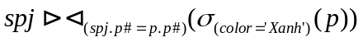

SELECT Spj.*, P.*
FROM Shipments Spj, (SELECT *
FROM Parts
WHERE (Color=N'Xanh')
) P
WHERE (Spj.PartId=P.PartId)
Thực hành 3: Liệt kê số hiệu của tất cả các nhà cung cấp vận chuyển linh kiện được sản xuất cùng thành phố với nhà cung cấp.
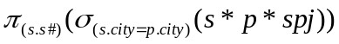

SELECT S.SupplierId
FROM Suppliers S, Parts P, Shipments SPJ
WHERE (S.SupplierId=SPJ.SupplierId)
AND (P.PartId=Spj.PartId)
AND (S.City=P.City)
Thực hành 4: Liệt kê tên các nhà cung cấp vận chuyển tất cả các linh kiện mà xanh.

SELECT Name
FROM Suppliers S,
(SELECT SupplierId FROM Shipments
EXCEPT
SELECT SupplierId
FROM( SELECT SupplierId,PartId
FROM (SELECT SupplierId FROM Shipments) SpjS
, (SELECT PartId FROM Parts WHERE (Color=N'Xanh')) P
EXCEPT
SELECT SupplierId,PartId
FROM Shipments
) View01
)View02
WHERE (S.SupplierId=View02.SupplierId)
Thực hành 5: Liệt kê số hiệu của các nhà cung cấp chỉ vận chuyển các linh kiện màu xanh.

SELECT SupplierId
FROM Shipments Spj, ( SELECT *
FROM Parts
WHERE (Color=N'Xanh')
) P
WHERE (Spj.PartId=P.PartId)
EXCEPT
SELECT SupplierId
FROM Shipments Spj, ( SELECT *
FROM Parts
WHERE (Color<>N'Xanh')
) P
WHERE (Spj.PartId=P.PartId)
- Thực hiện các lệnh DML sửa/xóa dữ liệu
Sinh viên thử nghiệm các câu lệnh UPDATE và DELETE. Chú ý sao lưu toàn bộ dữ liệu trước khi thực hiện các lệnh này, đề phòng khi làm sai có thể phục hồi lại cơ sở dữ liệu đã thay đổi hoặc xóa.

